Symbole Świąt Wielkanocnych
wiodąca aktywność: muzyczno-ruchowa

CELE OGÓLNE:
-wprowadzenie piosenki „Święta z jajkiem i zającem”, pamięciowe opanowanie tekstu;
-kształcenie umiejętności wyraźnego śpiewu umiarkowanym głosem;
-uświadomienie znaczenia symboli wielkanocnych, czerpanie radości z przygotowań do świąt.

•-„Święta z jajkiem i zającem” – wprowadzenie piosenki, zabawy muzyczno-ruchowe.
https://www.youtube.com/watch?v=xAhMOdXuujg
"Święta z jajkiem i zającem"

Skacze drogą zając, skacze pomalutku.
Przykucnął za płotem, hop i już w ogródku.
Kic, kic, kic cichutko, skrada się do domu.
Każdemu zostawia prezent po kryjomu.

REF.: Święta Wielkanocne z jajkiem i zającem,
Słoneczne i pachnące Święta Wielkanocne.

II
Idą chłopcy drogą, idą pomalutku.
Przykucnęli cicho, hop i już w ogródku.
Naraz śmiech i wrzawa, śmigus – dyngus krzyczą
i dziewczynki łapią i wodą je chlapią.

– Rozmowa na temat treści. Dzieci odpowiadają na pytania, np. Gdzie skakał zając?
Co przynosi zając? Co zrobili chłopcy?
– Ćwiczenia dykcji. Dziecko recytuje rytmicznie wiele razy fragmenty piosenki
– Zabawa rytmiczna. Dziecko w siadzie skrzyżnym trzyma w rękach grzechotkę. Podczas zwrotki przekłada je z ręki do ręki w rytmie półnut, w czasie refrenu – gra rytm refrenu,
potrząsając grzechotką. (pudełko z ziarnami)
– Nauka słów 1. zwrotki i śpiew. Rodzic recytuje po 2 takty tekstu, a dziecko powtarza. Podczas kolejnych powtórzeń recytuje cicho, głośno, coraz wyżej, coraz niżej. Na koniec śpiewa 1. zwrotkę i wszystkie refreny.
• „Niespodzianki w koszyku” – zabawa sensoryczna, rozmowa na temat symboliki Wielkanocy. Przed dziećmi stoi przykryty koszyk, w którym są różne przedmioty: palma wielkanocna, jajko, baranek z cukru lub ciasta i 2 lub 3 dowolne rzeczy niezwiązane z Wielkanocą, np. lalka, samochód. Dziecko sięga do koszyka i bez wyjmowania stara się określić, co to za przedmiot. Gdy wszystkie przedmioty zostaną nazwane, dziecko wybiera te, które są symbolem Wielkanocy Rodzic wyjaśnia znaczenie każdego z symboli świąt:
jajko – nowe życie, odrodzenie;
baranek – symbol Jezusa Chrystusa, jego ofiary;
palma – pamiątka wjazdu Jezusa do Jerozolimy.
•-Praca z CziP58 – analiza i synteza głoskowa wyrazów, wypełnianie diagramu, kreślenie
liter. • CziP, ołówki
Słowa do diagramu:
But
Lupa
Korale
Kura
Nuta
Medal
Klocek

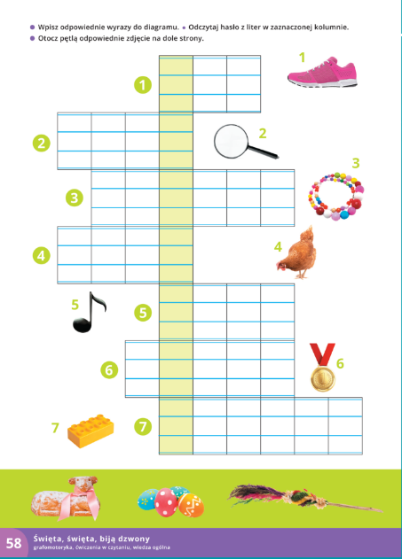
„Wielkanocne dekoracje” – zabawy plastyczne.

Dzieci dostają zieloną kartkę A4, kolorowy papier, nożyczki, klej, ołówki. Zieloną kartkę składają krótszymi bokami do siebie, zostawiając margines 4–5 cm. Krótszy bok nacinają w formie trawki i zakręcają każdy pasek na ołówku. Na kolorowym papierze rysują owale i wycinają je. Doklejając lub dorysowując szczegóły, robią kurczaczki, zajączki, pisanki. Przyklejają na dłuższej ściance, pod trawką.
zielona kartka A4, kolorowy papier, nożyczki, ołówek, klej

